附件2

海南省2022年鼓励使用新能源汽车补贴
非个人用户申报指南

- 准备材料
请申报用户提前准备好以下材料，照片请勿使用曝光、模糊的，尽可能保证清晰度。
（一）营业执照原件或照片；
（二）统一社会信用代码；
（三）银行对公账户、开户行；
（四）新车机动车行驶证原件或照片；
（五）新车机动车销售统一发票原件或照片；
- 申请入口
（一）打开微信，搜索并关注“海南省新能源汽车促进中心”公众号，点击“奖补申请”，进入申报小程序界面；

- 注册与登录
（一）注册
点击【请登录】进入登录页，填写所需信息，即可完成注册。
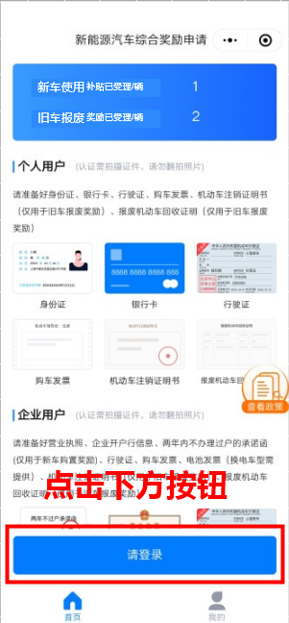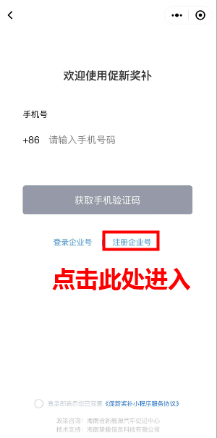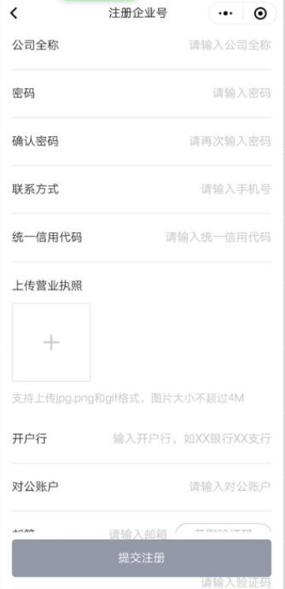

（二）登录
点击【请登录】进入登录页，输入注册邮箱与密码，即可登录。
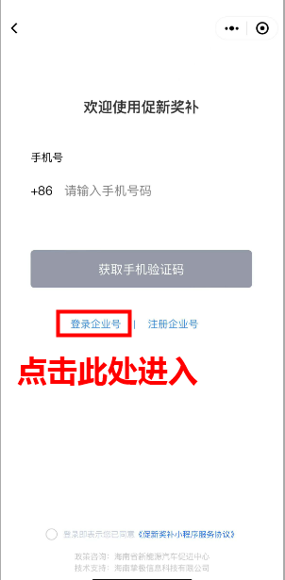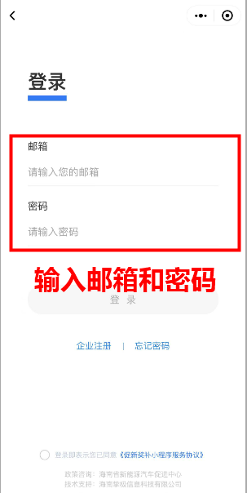
- 开始申请
首页上方可查看当前补贴申请受理情况。
点击【查看政策】悬浮球可阅读本次补贴政策。
点击【新车使用补贴】，进入补贴申请流程，阅读有关信息，并承诺提供的申报材料真实有效。
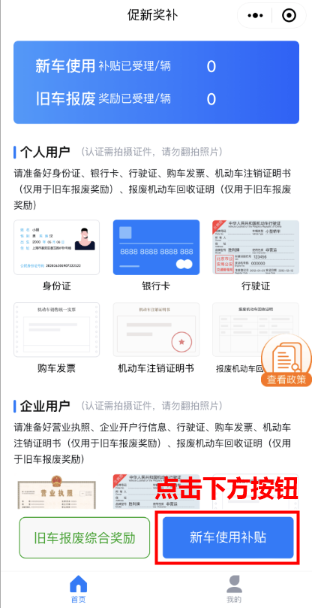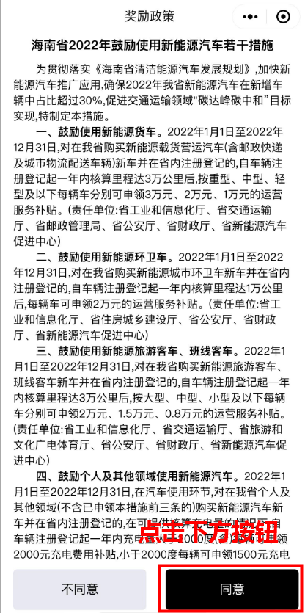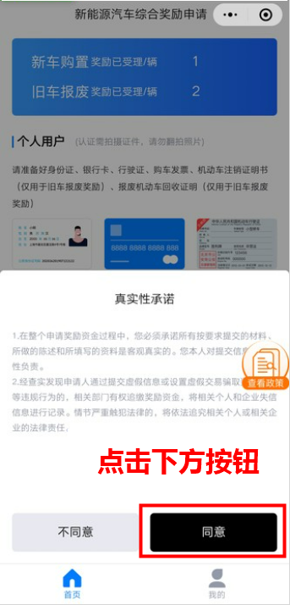

- 提交新车车辆行驶证
点击【新车使用补贴】，自动跳转行驶证认证页面，点击【去拍摄】可选择直接拍摄或者从相册上传。
核对系统识别的信息，可手动修改，确认无误后点击【提交行驶证信息】，即可完成。如果未点击【提交行驶证信息】，再次申报时，将自动跳转此页面。
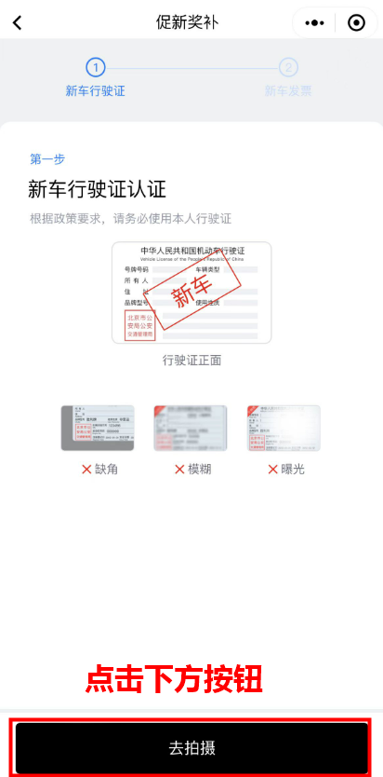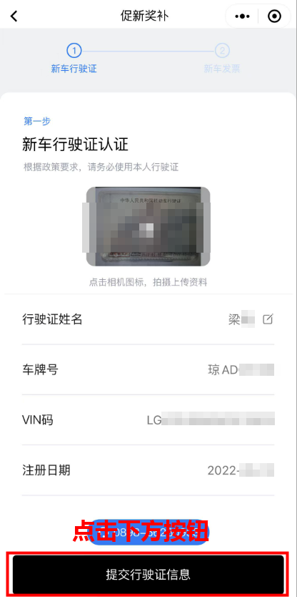

- 提交新车机动车销售统一发票
提交行驶证后，自动跳转购车发票认证页面。
点击【上一步】可以修改之前上传的材料。
点击【去拍摄】可选择直接拍摄或者从相册上传。必须使用真实有效的机动车销售统一发票。
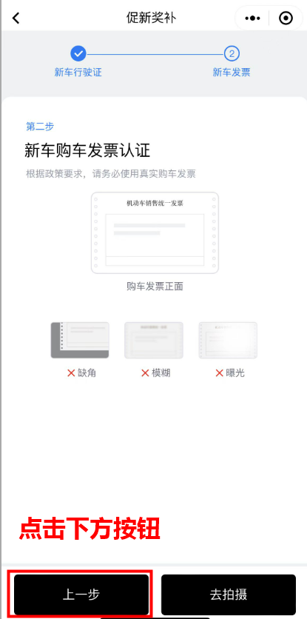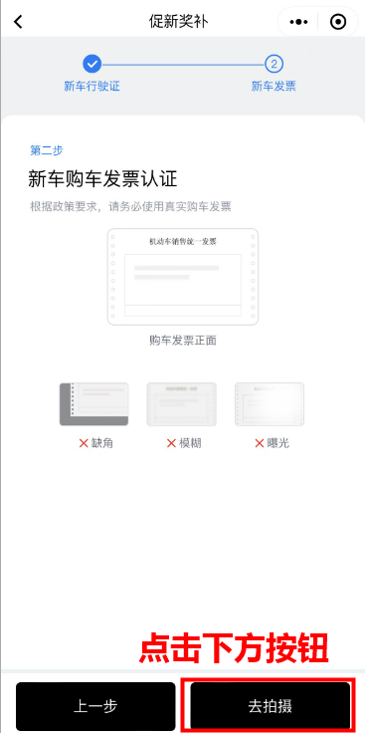
若申请的车辆为换电车型，请务必勾选换电车型选项，并如实填写“电池总储电量(kwh)”。
核对系统识别的信息，可手动修改，确认无误后点击【提交购车发票信息】，即可完成。如果未点击【提交购车发票信息】，再次申报时，将自动跳转此页面。
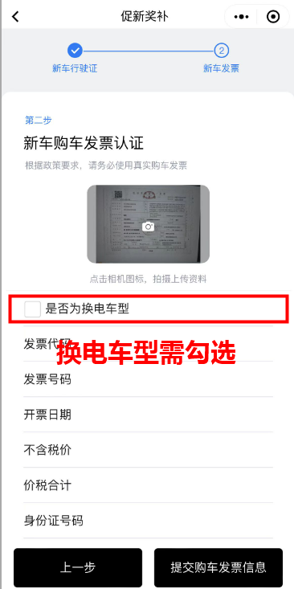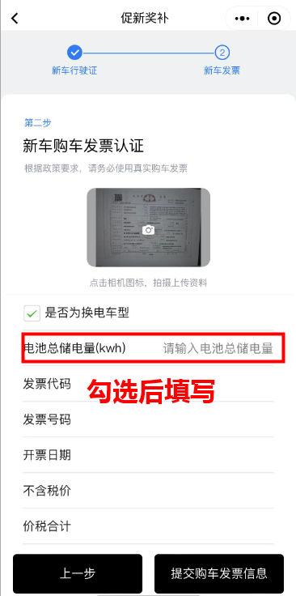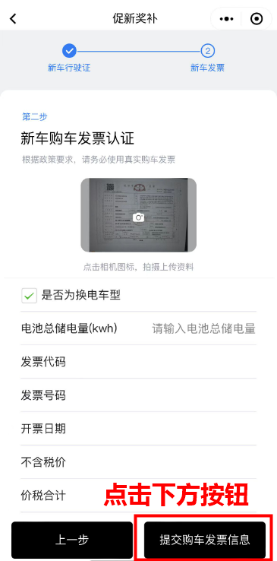

- 平台受理
所有材料提交完成后会收到受理号，平台将会受理申请。
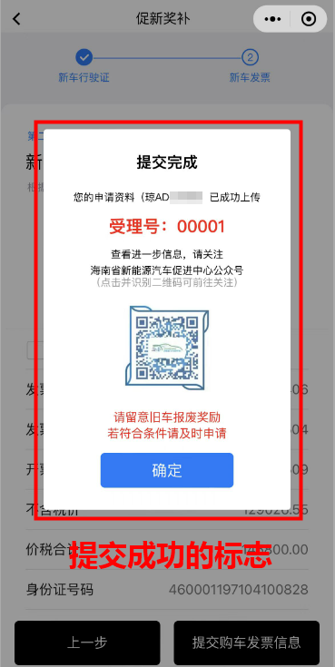
如果名下有多辆新能源汽车需要申报，可在【首页】或【我的】-【新车使用补贴】中，点击【继续申请】。 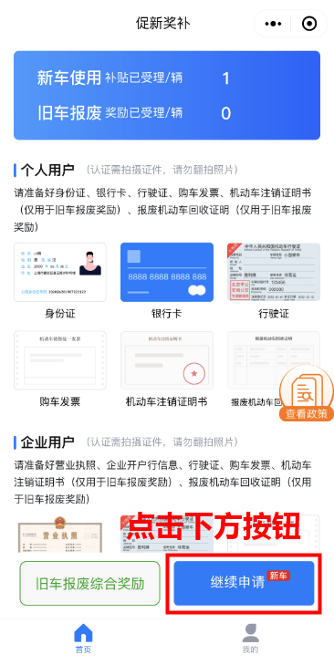 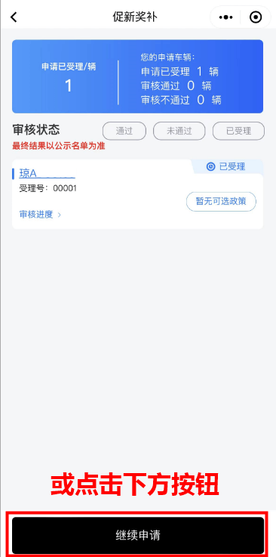
- 查看进度
可通过【我的】-【新车使用补贴】进入申请列表，点击【申请进度】查看材料审核的相关消息，其消息十分重要，请留意小程序内消息、手机相关短信；
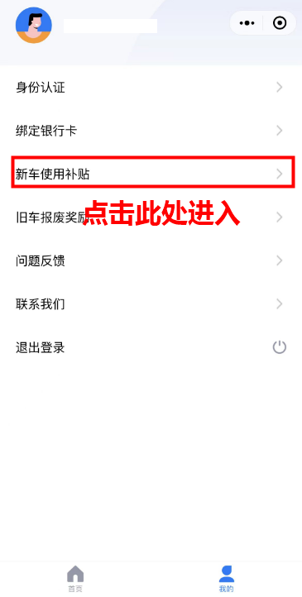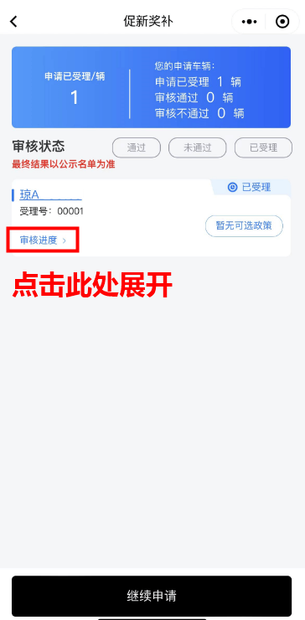

- 选择补贴标准
（一）材料验真通过
材料验真通过后，将会收到短信通知，登录小程序在弹窗中进行补贴标准的选择。
【适配政策】会根据用户提交的机动车行驶证中的“使用性质”来进行适配。当“使用性质”为“非营运”性质时，可选择申报充电费用补贴；当“使用性质”为“货运”等营运类性质时，可选择申报运营服务补贴或充电费用补贴。运营服务补贴和充电费用补贴不得同时申报。
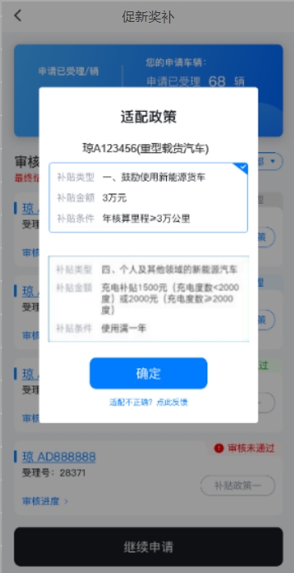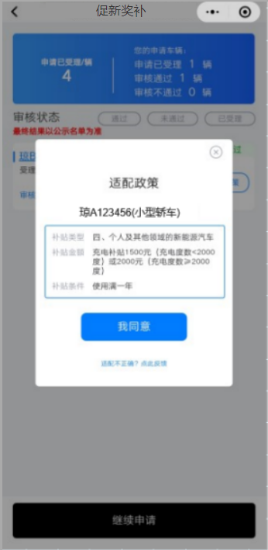

（二）材料验真不通过
材料验真不通过后，可通过【我的】-【新车使用补贴】进入申请列表，点击申请记录区域，进入资料详情页面，根据提示重新上传相应资料。平台将重新对材料进行验真；
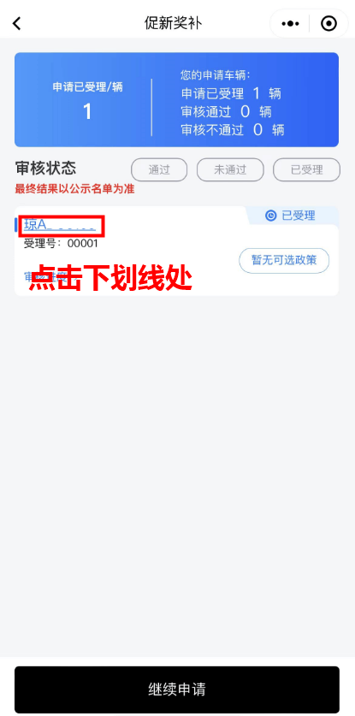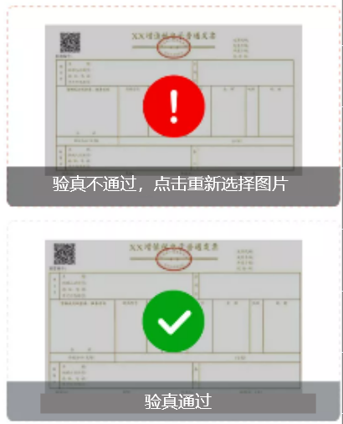
- 查看人工审核及公示信息
补贴资金的人工审核及最终公示将在海南省工业和信息化厅门户网站上予以发布。（注：最终申请结果以公示名单为准）
- 其他申报问题
（一）汽车销售企业应加强销售人员对补贴政策和申报操作的业务培训，尽到主动宣传、提醒的义务，指导和帮助购车人及时申报补贴。
（二）当用户申报补贴时遇到以下问题时：
- 如购车人为港澳台同胞、外国公民等非居民身份证持有人
- 证件、发票等材料系统多次无法识别成功
- 不会用智能手机或无法操作微信小程序的人员
- 其他无法在系统中提交申请的（如新能源驾培车、换电式车辆提示上传不成功等）
请先联系海南省新能源汽车促进中心，后由购车本人或购车单位委托人携带相关证件与原件材料，进行线下人工受理。
办公电话：胡女士，0898-66280953。
办公地址：海南省海口市美兰区白龙南路10号琼苑家园八角楼3楼304室。
办公时间：工作日 8:30—12:00，14:30-18:00。
技术支持：海南挚极信息科技有限公司，13307619890。

